Календарь речевого развития дошкольника
К году малыш:
- Знает, как его зовут
- Понимает слово « нет»
- Понимает и выполняет несложные просьбы
- Повторяет простые одно- и двухсложные слова
- Играет в « Сороку-белобоку», желает «Спокойной ночи»
- Любит подражать голосам животных и звукам разных предметов
- По вашей просьбе дает игрушку
- С удовольствием смеется
- Хорошо слышит и различает много звуков
- Демонстрирует искреннюю любовь к вам
- Вкладывает кубик в коробку по Вашей просьбе
- Активно рисует карандашом или мелком каракули
К двум годам:
- Любит , когда ему читают и рассматривает иллюстрации
- Хорошо знает свое имя и произносит его
- Пользуется словами «да», « нет», «ещё»
- Выражает просьбу словами, а не только жестами
- Использует существительные в разных падежах (то есть с разными окончаниями)
- Согласует предмет и действие («машина едет», «я хочу»)
К трем годам:
- Часто задает Вам вопросы
- Пользуется двух-, трехсловными предложениями
- Знает время суток
- Договаривает звуки, слоги, слова при чтении
- Понимает значение простых предлогов и множественного числа
К четырем годам:
- Начинает употреблять сложные предложения
- Задает много вопросов, используя слова «Кто?», « Почему?»
- Выполняет просьбы и команды, даже, если нужный предмет не находится в поле зрения
- Правильно употребляет глаголы в прошедшем времени
К пяти годам:
- Знает свой адрес
- Пользуется предложениями из 5-6 слов
- Пользуется всеми типами предложений, в том числе и сложными
- Правильно произносит практически все звуки своего родного языка
- Определяет право-лево у себя, но не у других
- Знает простые антонимы (большой – маленький)
- Пользуется прошедшим, настоящим и будущим временем
- Знает назначение предметов и может сказать, из чего они сделаны
- Умеет рассказывать и пересказывать
- Употребляет все части речи
- Рисует заштриховывает, обводит
- Хорошо ориентируется в пространстве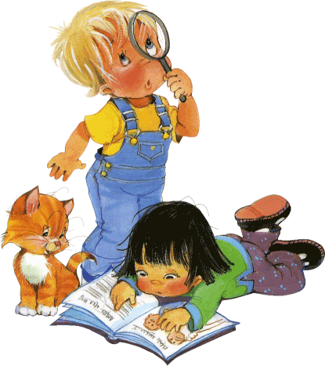
К шести годам:
- Практически все звуки родного языка различает, дифференцирует и произносит правильно
- Умеет рассказывать и пересказывать , причем пытается выразить свое отношение к рассказываемому
- Помнит и может описать прошедшие события
- Пользуется распространенными предложениями
- Хорошо ориентируется в пространстве и на листе бумаги
- Рисует, заштриховывает, обводит

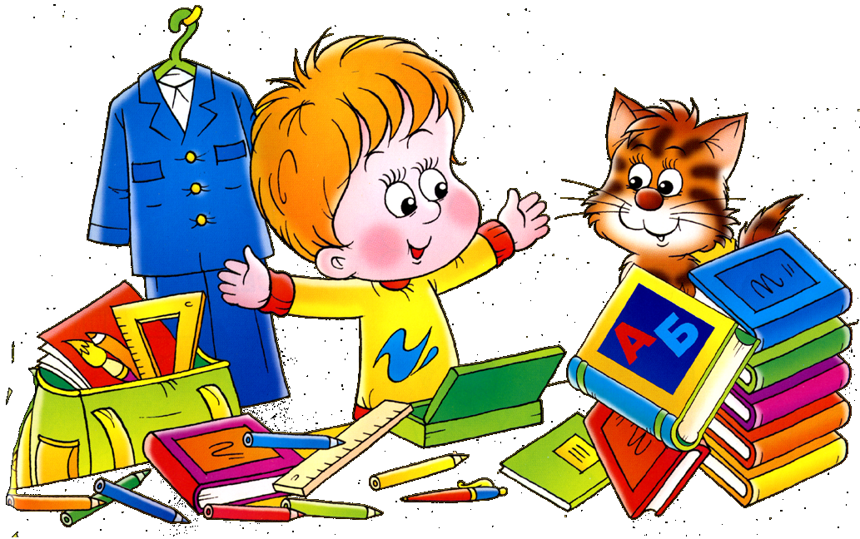

Дорогие родители!
Знаете ли Вы, что ребенок должен уметь говорить:
- К году – « мама», «папа» и ещё около десяти слов.
- К двум годам – 200 – 300 слов
- К трем годам – 1000 – 1500 слов
- К пяти годам – около 3000 слов.
- У шести годам - около 4000 слов
- К семи годам - около 4500 слов

МБДОУ №27
п. Красногвардейский

МБДОУ №27

Речевое развитие ребенка
(Советы логопеда родителям)

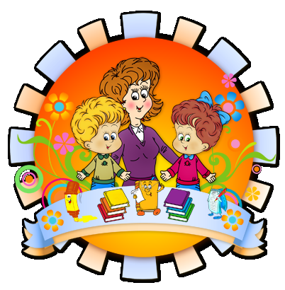

Составила: учитель-логопед
Тюменева Ю.А.

